[DocumentoDeRequisitosModelo-Versão 5.0-2014.docx (sharepoint.com)](https://fatecspgov.sharepoint.com/:w:/s/EngenhariadesoftwareII532/EdO-gPsyMXhCt5g_JgxVuqgBFuzhg70YlyRdcRkEVySDcw?e=GEtA02&classId=e0d161da-5518-4e72-9ee8-935a85974e5b&assignmentId=2e27da52-2e83-47f3-80a6-4fa2f551d602&submissionId=8a3b2e49-df40-f6c1-fbe5-a9dfb0be89b5)

Documento de Concepção do Sistema

Nome do Projeto: AGENDAMENTO SALÃO DE BELEZA

Dados do Grupo:

Antônio Miguel Borges Correia 0030482111013

Guilherme Martins de Madureira 0030482111040

Jean Carlos Sampaio 0030482111015

Richard Cláudio Rizzo Pereira 0030482111010

Oi

Conteúdo

1 Introdução 1

1.1 Lista de requisitos 1

1.2 TABELA DE REQUISITOS SUPLEMENTARES 1

1.2.1 Critérios Objetivos de Aprovação dos requisitos 2

2 Dependências entre requisitos 2

3 Diagramas de Casos de Usos 3

3.1 Diagramas de Casos de Usos 3

3.2 Descrição dos Caso de Usos 3

4 Modelo Conceitual 4

*<Ver Aula>* 4

4.1 Tabela de Operações de Manutenção 4

*<Ver Aula>* 4

4.2 Tabela de Operações de Consulta 4

*<Ver Aula>* 4

5 Cronograma de Execução 4

5.1 Ciclos Interativos 4

*<Ver Aula>* 4

5.2 Cronograma 4

*<Ver Aula>* 4

Histórico de revisão

|  |  |  |  |  |
| --- | --- | --- | --- | --- |
| **Data** | **Versão** | **Descrição** | **Elaboração** | **Aprovação** |
| 20/06/2022 | 1.0 | Primeira versão do documeno de requisitos | Guilherme Martins | Richard Claudio |
|  |  |  |  |  |
|  |  |  |  |  |

Localização do GitHub: [https://github.com/jeancar1323/Agendamento_salao_de_beleza#agendamento-sal%C3%A3o-de-beleza-](https://github.com/jeancar1323/Agendamento_salao_de_beleza%23agendamento-sal%C3%A3o-de-beleza-)

Localicação do Figma:

<https://www.figma.com/file/pcI2mH9n6a5b8faSzStQu8/Projeto-sal%C3%A3o?node-id=0%3A1>

Localicação dos Diagramas:

caso de uso:

[https://lucid.app/lucidchart/85190840-cb3d-4d5c-85fa-4681c66af033/edit?invitationId=inv_958c31dd-8a5c-4d77-9ebf-d5ed779a29fa&page=0_0#](https://lucid.app/lucidchart/85190840-cb3d-4d5c-85fa-4681c66af033/edit?invitationId=inv_958c31dd-8a5c-4d77-9ebf-d5ed779a29fa&page=0_0)

linkar as setinhas com o boneco

Modelo conceitual:

[https://lucid.app/lucidchart/573a57a2-8141-4a0a-8e91-88a848092447/edit?invitationId=inv_9d773166-3c01-4944-8620-27151629af19&page=0_0#](https://lucid.app/lucidchart/573a57a2-8141-4a0a-8e91-88a848092447/edit?invitationId=inv_9d773166-3c01-4944-8620-27151629af19&page=0_0)

Localização do Documento:

<https://fatecspgov.sharepoint.com/:w:/s/EngenhariadesoftwareII532/EdO-gPsyMXhCt5g_JgxVuqgBFuzhg70YlyRdcRkEVySDcw?e=GEtA02&classId=e0d161da-5518-4e72-9ee8-935a85974e5b&assignmentId=2e27da52-2e83-47f3-80a6-4fa2f551d602&submissionId=8a3b2e49-df40-f6c1-fbe5-a9dfb0be89b5>

# Introdução

Será feito um sistema de agendamento de cliente em um salão de beleza, que contara com um sistema backend, banco de dados com cadastros dos clientes e funcionários, onde os clientes a partir de uma página web ou um aplicativo mobile poderá marcar horários específicos para tipos de serviços como cabeleireiro, manicure, pedicure e escolher o profissional que gostaria de ser atendida.

## Lista de requisitos

|  |  |  |  |  |  |
| --- | --- | --- | --- | --- | --- |
| F1 – Cadastro de Funcionários | | **Oculto ( )** | | | |
| Descrição | | Devera possuir uma área onde se cadastrara os funcionários assim como seus serviços e horário que atendem | | | |
| Fornecedor | | **Ana Paula** | | | |
| Aprovado? | | **Sim** | | | |
| Aprovado por | | **Guilherme Martins de Madureira** | | | |
| **Requisitos Não Funcionais** | | | | | |
| **Nome** | **Restrição** | | **Categoria** | **Desejável** | **Permanente** |
| NF 1.1 | O cadastro ser feito em uma única tela. | | Interface | **( X )** | **( )** |
| NF 1.2 | No cadastro é obrigado colocar o horário de atendimento do funcionário. | | Especificação | **( )** | **( X )** |
| NF 1.3 | No cadastro é necessário pelo menos um serviço atribuído a ele. | | Especificação | **( )** | **( X )** |
| NF 1.4 | No cadastro é obrigado todos a inserir nome, CPF, RG e o endereço do funcionario. | | Especificação | **( )** | **( X )** |

|  |  |  |  |  |  |
| --- | --- | --- | --- | --- | --- |
| F2 – Consultar os agendamentos feitos | | **Oculto ( )** | | | |
| Descrição | | O usuário poderá consultar todos os agendamentos feitos por ele. | | | |
| Fornecedor | | **Ana Paula** | | | |
| Aprovado? | | **Sim** | | | |
| Aprovado por | | **Guilherme Martins de Madureira** | | | |
| **Requisitos Não Funcionais** | | | | | |
| **Nome** | **Restrição** | | **Categoria** | **Desejável** | **Permanente** |
| NF 1.1 |  | | Interface | **( )** | **(x)** |
| NF 1.2 |  | | Interface | **( )** | **(X)** |
| NF 1.3 |  | | Especificação | **( )** | **(X)** |

|  |  |  |  |  |  |
| --- | --- | --- | --- | --- | --- |
| F3 – Fazer agendamento | | **Oculto ( )** | | | |
| Descrição | | O usuário poderá fazer agendamentos. | | | |
| Fornecedor | | **Ana Paula** | | | |
| Aprovado? | | **Sim** | | | |
| Aprovado por | | **Guilherme Martins de Madureira** | | | |
| **Requisitos Não Funcionais** | | | | | |
| **Nome** | **Restrição** | | **Categoria** | **Desejável** | **Permanente** |
| NF 3.1 | O agendamento vai ser feito em uma única tela. | | Interface | **( )** | **(x)** |
| NF 3.2 | É obrigado a escolher um funcionário e o tipo de serviço | | Especificação | **( )** | **(X)** |

|  |  |  |  |  |  |
| --- | --- | --- | --- | --- | --- |
| F4 – Cadastrar usuário | | **Oculto ( )** | | | |
| Descrição | | O usuário poderá criar um cadastro pelo site. | | | |
| Fornecedor | | **Ana Paula** | | | |
| Aprovado? | | **Sim** | | | |
| Aprovado por | | **Jean Sampaio** | | | |
| **Requisitos Não Funcionais** | | | | | |
| **Nome** | **Restrição** | | **Categoria** | **Desejável** | **Permanente** |
| NF 4.1 | O cadastro será feito em uma única tela. | | Interface | **( X )** | **( )** |
| NF 4.2 | O usuário é obrigado a inserir o nome, CPF, RG e aceitar os termos de uso do site. | | Especificação | **( )** | **(X)** |

|  |  |  |  |  |  |
| --- | --- | --- | --- | --- | --- |
| F5 – Cadastrar serviço | | **Oculto ( )** | | | |
| Descrição | |  | | | |
| Fornecedor | | **Ana Paula** | | | |
| Aprovado? | | **<Sim ou Não> Critério 1,2,3,4** | | | |
| Aprovado por | | **Guilherme Martins de Madureira** | | | |
| **Requisitos Não Funcionais** | | | | | |
| **Nome** | **Restrição** | | **Categoria** | **Desejável** | **Permanente** |
| NF 5.1 |  | | Interface | **( )** | **(x)** |
| NF 5.2 |  | | Interface | **( )** | **(X)** |
| NF 5.3 |  | | Especificação | **( )** | **(X)** |

|  |  |  |  |  |  |
| --- | --- | --- | --- | --- | --- |
| F3 – Nome | | **Oculto ( )** | | | |
| Descrição | |  | | | |
| Fornecedor | | **Ana Paula** | | | |
| Aprovado? | | **<Sim ou Não> Critério 1,2,3,4** | | | |
| Aprovado por | | **Guilherme Martins de Madureira** | | | |
| **Requisitos Não Funcionais** | | | | | |
| **Nome** | **Restrição** | | **Categoria** | **Desejável** | **Permanente** |
| NF 2.1 |  | | Interface | **( )** | **(x)** |
| NF 2.2 |  | | Interface | **( )** | **(X)** |
| NF 2.3 |  | | Especificação | **( )** | **(X)** |

## TABELA DE REQUISITOS SUPLEMENTARES

Abaixo segue tabelas descritivas de requisitos suplementares para o bom funcionamento do sistema.

|  |  |  |  |  |
| --- | --- | --- | --- | --- |
| **Requisitos Suplementares** | | | | |
| **Nome** | **Restrição** | **Categoria** | **Desejável** | **Permanente** |
| S1 Interface | Web | Interface | **()** | **(X)** |
| S2 Ícones |  | Interface | **(X)** | **()** |
| S3 Perfis de Usuário | Usuario, funcionario, administrador. | Segurança | **(X)** | **()** |
| S4 Acesso | Qual usuario tem acesso a oque | Interface | **( )** | **(X)** |

### Critérios Objetivos de Aprovação dos requisitos

|  |  |
| --- | --- |
| Número | Critério |
| 1 | Possuir identificação única |
| 2 | Estar claro e apropriadamente declarado |
| 3 | Não ser ambíguo |
| 4 | Ser relevante |
| 5 | Ser completo |
| 6 | Estar consistente com os demais requisitos |
| 7 | Ser implementável |
| 8 | Testável e rastreável |

# Dependências entre requisitos

|  |  |  |  |  |
| --- | --- | --- | --- | --- |
|  | RF001 | RF002 | RF003 | RF004 |
| RF001 | X |  |  |  |
| RF002 |  | X |  |  |
| RF003 |  |  | X |  |
| RF004 |  |  |  | X |

# Diagramas de Casos de Usos

## Diagramas de Casos de Usos

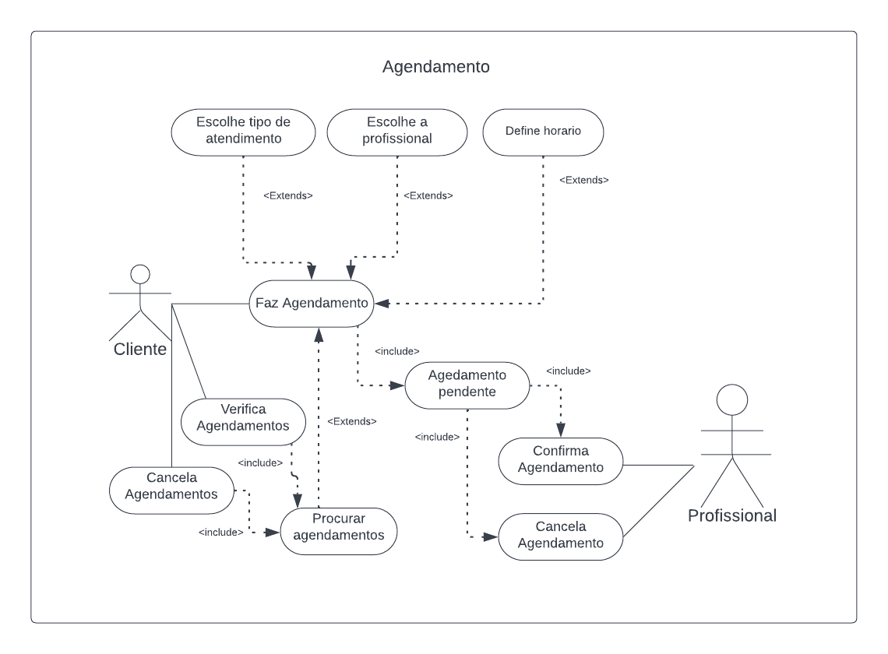

## Descrição dos Caso de Usos

|  |  |  |  |
| --- | --- | --- | --- |
| **[CDU-01]** | | | |
| Nome: | Cadastrar usuário | | |
| Atores: | *Cliente* | | |
| Prioridade: | *Essencial* | | |
| Requisitos associados: | | |  |
| Entradas e pré-condições: | | | *Inserir dados obrigatórios e pessoais* |
| Saídas e pós-condições: | | | *Cadastro efetivado* |
| Fluxos de eventos | | | |
| Fluxo principal: | | *Passo 1 O cliente clica no registro para entrar na aba de cadastro*  *Passo 2 O cliente inseri os dados obrigatórios e pessoais*  *Passo 3 O cliente aceita os termos de uso*  *Passo 4 O cliente confirma os seus dados e clica na opção de cadastro* | |

|  |  |  |  |
| --- | --- | --- | --- |
| **[CDU-02]** | | | |
| Nome: | Login | | |
| Atores: | *Cliente, Funcionário, Administrador* | | |
| Prioridade: | *Essencial* | | |
| Requisitos associados: | | |  |
| Entradas e pré-condições: | | | Possuir cadastro no sistema |
| Saídas e pós-condições: | | | *Login efetivado com sucesso* |
| Fluxos de eventos | | | |
| Fluxo principal: | | *Passo 1 O cliente/Funcionário/Administrador inserem o e-mail e a senha*  *Passo 2 O cliente/Funcionário/Administrador confirma o captcha de não sou um robô*  *Passo 3 O cliente/Funcionário/Administrador clica no botão de login* | |

|  |  |  |  |
| --- | --- | --- | --- |
| **[CDU-03] - <Código do caso de uso>** | | | |
| Nome: | Cadastrar Funcionário | | |
| Atores: | *Administrador* | | |
| Prioridade: | *Essencial* | | |
| Requisitos associados: | | |  |
| Entradas e pré-condições: | | | *Inserir dados obrigatórios e pessoais do funcionário* |
| Saídas e pós-condições: | | | *Cadastro efetuado com sucesso* |
| Fluxos de eventos | | | |
| Fluxo principal: | | *Passo 1 O Administrador inseri os dados obrigatórios do funcionário a ser cadastrado*  *Passo 2 O Administrador inseri os serviços do funcionário a ser cadastrado*  *Passo 3 O Administrador inseri os dias e horários do funcionário a ser cadastrado*  *Passo 4 O administrador clica no botão de cadastra* | |

|  |  |  |  |
| --- | --- | --- | --- |
| **[CDU-04] - <Código do caso de uso>** | | | |
| Nome: | Cadastrar Serviço | | |
| Atores: | *Administrador* | | |
| Prioridade: | *Essencial* | | |
| Requisitos associados: | | |  |
| Entradas e pré-condições: | | | *Estar logado no sistema* |
| Saídas e pós-condições: | | |  |
| Fluxos de eventos | | | |
| Fluxo principal: | | *Passo 1 O Administrador insere o nome do serviço*  *Passo 2 O Administrador inseri o tempo médio do serviço*  *Passo 3 O Administrador inseri o preço do serviço*  *Passo 4 O administrador clica em salvar o serviço* | |

|  |  |  |  |
| --- | --- | --- | --- |
| **[CDU-05] - <Código do caso de uso>** | | | |
| Nome: | Agendar serviço | | |
| Atores: | *Cliente, Funcionário* | | |
| Prioridade: | *Essencial* | | |
| Requisitos associados: | | |  |
| Entradas e pré-condições: | | | *Possuir cadastro no sistema* |
| Saídas e pós-condições: | | | *O agendamento e concluído e fica como status pendente* |
| Fluxos de eventos | | | |
| Fluxo principal: | | *Passo 1 O cliente/funcionário escolhe o tipo de serviço a ser feito*  *Passo 2 O cliente/funcionário escolhe a data e horário disponível para o agendamento*  *Passo 3 O cliente/funcionário escolhera o profissional disponível*  *Passo 4 O cliente/funcionário confirma o agendamento em um pop-up*  *Passo 5 O cliente/funcionário clica no botão Agendar* | |

|  |  |  |  |
| --- | --- | --- | --- |
| **[CDU-06] - <Código do caso de uso>** | | | |
| Nome: | Definir status do agendamento | | |
| Atores: | *Cliente, Funcionário* | | |
| Prioridade: | *Essencial* | | |
| Requisitos associados: | | |  |
| Entradas e pré-condições: | | | Existir um agendamento vinculado ao funcionario |
| Saídas e pós-condições: | | | Status definido “cancelado” “aceito” “recusado” |
| Fluxos de eventos | | | |
| Fluxo principal: | | *Passo 1 O funcionário/cliente vê seus agendamentos pendentes*  *Passo 2 o funcionário atribui o status que deseja nos agendamentos atribuído a ele*  *Passo 3a o cliente atribui um status de cancelado ao agendamento dele*  *Passo 4 o sistema avisa o funcionário/cliente sobre alteração no status* | |

# Modelo Conceitual

## Tabela de Operações de Manutenção

# *Exemplo:*

Inclusão – alteração - exclusão - consulta

|  |  |  |  |  |  |  |
| --- | --- | --- | --- | --- | --- | --- |
| **Conceito** | I | A | E | C | observação | Ref. Cruzadas |
| Cliente | x | x |  | x |  | F2 |
| Funcionário | x | x |  | x |  | F1 F2 |
| Agendamento | x | x | x | x | o agendamento só pode ser cancelado por umas das partes envolvidas cliente ou funcionário | F2 |
| Administrador | x | x | x | x | Administrador terá um login único que só pode ser alterado pelos desenvolvedores |  |
| Serviço | x | x | x |  | Só o administrador pode fazer essas operações |  |

## Tabela de Operações de Consulta

# *Exemplo:*



# Cronograma de Execução

## Ciclos Iterativos

# *Exemplo:*



|  |  |  |  |  |  |
| --- | --- | --- | --- | --- | --- |
| Ciclo | Casos de Uso | Manutenção de informações | Consultas | Observações | Esforço Estimado |
| 1 | Cadastrar usuário(60) | - | - | - | 60 horas |
| 2 | Login(40) | - | Usuário (10)  Funcionário (10)  Administrador(10) | Verificações de autenticação (15) | 85 horas |
| 3 | Cadastrar funcionário (100) | Atribuir serviço (15)  Horários (25) | Serviço (15)  Horários(20) | - | 225 horas |
| 4 | Cadastrar Serviço(40) | - | - | - | 40 horas |
| 5 | Agendar(150) | Horário (25) | Usuário (20)  Funcionário (20)  Serviço (15) | - | 230 horas |
| 6 | Definir Status agendamento (40) | Gerar status (18) | Agendamentos (15) | Cria método de notificação aos envolvidos (35) | 108 horas |

## Cronograma

4 Pessoas:

|  |  |  |  |  |  |  |  |  |
| --- | --- | --- | --- | --- | --- | --- | --- | --- |
| **Dias:** | 1-20 | 21-35 | 36-50 | 50-75 | 76-85 | 86-96 | 97-107 | 108-120 |
| **Ciclo 1** | análise | projeto | implementação | testes |  |  |  |  |
| **Ciclo 2** |  | análise | projeto | implementação | testes |  |  |  |
| **Ciclo 3** |  |  | análise | projeto | implementação | testes |  |  |
| **Ciclo 4** |  |  |  | análise | projeto | implementação | testes |  |
| **Implantação** |  |  |  |  |  |  |  | implantação |